San Salvador, 02 de mayo de 2023.

Público en General
Presente:

Por este medio, la Unidad Institucional de Género del Instituto Administrador de los Beneficios y Prestaciones Sociales de los Veteranos Militares de la Fuerza Armada y Excombatientes del Frente Farabundo Martí para la Liberación Nacional que Participaron en el Conflicto armado Interno de El Salvador del primero de enero de 1980 al dieciséis de enero de 1992, a través de la Unidad de Acceso a la Información Pública, declara la inexistencia de Información Oficiosa, correspondiente al mes de ABRIL, de conformidad al artículo 10 de la Ley de Acceso a la Información Pública.
Y para hacerlo de conocimiento general se extiende la presente constancia que comprende el periodo antes relacionado.

Atentamente.

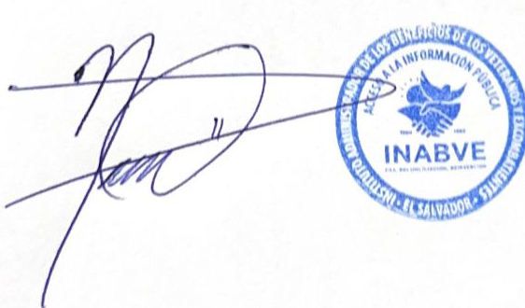
Licenciado: Noé Isaí Rivas Hernández
Oficial de Información de la Unidad de Acceso a la Información Pública
INABVE

